«Мы помним, мы гордимся».
Левин Дамир, обучающийся 8класса
МКОУ СОШ№16 аул Малый Барханчак
Ипатовский район Ставропольский края

Все дальше и дальше отдаляют от нас события Великой Отечественной войны, и все меньше остается с нами ветеранов - героев освободителей. На территории Мало Барханчакского округа сейчас не осталось ни одного ветерана.
Нет, наверное, в нашей стране семьи, которой не коснулось бы это горе. Давно заросли травой и заровнялись воронки от снарядов, давно зарубцевались раны телесные и душевные, причиненные этой войной. Но никто не смеет забывать о тех далеких днях. Нынешние внуки и правнуки доблестных бойцов знают о событиях второй мировой из фильмов, из произведений художественной литературы, а также - из воспоминаний самих участников войны, их старших родственников, знают и гордятся.
В нашей школе мы проводим и принимаем участие в различных акция, посвященных Великой Победе. Это такие мероприятия как: шествие «Бессмертный полк», акция «Георгиевская ленточка», международная акция «Тест по истории Великой Отечественной войны», операция «Обелиск», « Героев в России хватало всегда и во все времена» - опрос родителей и учащихся о военном прошлом прадедушек и прабабушек, их вклад в годы ВОВ. Сбор фотографий, воспоминаний. Нами проведен опрос среди школьников и родителей нашей школы, задавая всего один вопрос: "Что вы знаете об участии ваших родственников в годы Великой Отечественной войны?". В исследовании приняли участие учащиеся 5- 9 классов (всего 100 человек). Из них 45 человек (45%) - называют родственников, но очень мало знают их прошлой жизни, знают, что воевали, а где, когда, какие имеют награды не знают. Из них 30 человек (30%) знают подробности об участии родственников в военных событиях. Ответы учащихся были разными, но из них видно, что не во многих семьях рассказы о воинах-родственниках передаются из поколения в поколение. А 25 человек (25%) - не владеют информацией вообще.
Прошло много времени со Дня Победы нашего народа в Великой Отечественной войне, и учащиеся нашей школы и их молодые родители мало знают об этой войне, не задумываются, какой след оставила война в их семьях? Нынешнее поколение в неоплатном долгу перед теми, кто остался на полях сражений, перед теми, кто вернулся, обеспечив нам мирную, спокойную жизнь на Земле. Именно поэтому наш долг - помнить о тех суровых днях и героях войны. Я представитель четвертого поколения нашей семьи. Я знаю о войне только по художественным фильмам и документальным хроникам. Я не знаю, что такое война, беда, голод, чего нельзя сказать о моих предках, переживших тяготы и лишения войны. 75 лет прошло, когда 8-9 мая 1945 года фашистская Германия капитулировала.
Я много слышал о своих родственниках – участниках войны, но ответить конкретно на вопросы: где воевали? на каких фронтах? какие города освобождали? в чем конкретно их заслуга? – я не мог. Я начал собирать материал, расспрашивал родственников, заходил на сайты Интернет, «Память народа», просматривал военную литературу. Собранный материал анализировал, сопоставлял с историческими фактами. И только после этого у меня началось складываться более достоверная информация. Прикасаясь к этому священному материалу, я испытываю гордость за своего прадедушку. Понял, какую цену заплатила моя семья за Победу.
О Великой Отечественной войне я знаю из рассказов бабушки о моем прадедушке Джуманиязове Абдул- Вахаб Хаджи-Назаровиче.
Джуманиязов Абдул- Вахаб Хаджи-Назарович, по маминой линии родился 31 декабря 1909 года в ауле Чур Туркменского района Ставропольского края в семье сельского учителя. Дедушка прошел большой жизненный путь. В 1931 году после окончания в городе Ростове-на-Дону фабрично-заводского училища возвратился в Туркменский район. Работал инспектором по учету в районном земельном отделе и здесь же вступил в члены ВКП (б). Ему пришлось работать на различных участках хозяйственного и культурного строительства. С 1933 по 1937 год дедушка был редактором газеты «Ленин Байраги», затем работал учителем в Кендже-Кулаке. На фронт призван в 1941 г. Благодарненским РВК. Был политруком роты саперного батальона, командовал взводом 1097 СП в звании мл. лейтенанта. Он служил в обороне Северного Кавказа, дальнейший путь был еще суровее… Участвовал дедушка в действующей второй ударной Армии второго Белорусского фронта, освобождал территорию нашей страны, Восточной Пруссии, Польши. Принимал участие в штурме города Данцега на Балтике со своей ротой 04.04.1945 г., командовал в штурме города. Там он был тяжело ранен и попал в госпиталь, где и встретил Победу. Демобилизовался дедушка в октябре 1946 года из Северной группы войск, оккупированных в Германии.
За проявленную храбрость, стойкость и мужество Абдул- Вахаб Хаджи-Назарович награжден восьмью медалями, орденом Отечественной войны первой степени и медалью «За оборону Кавказа».
После окончания войны долгое время работал в Туркменской ССР, затем учителем в начальной школе аула Верхний Барханчак Ипатовского района.
Умер дедушка 29 марта 1995 года.
Я очень горжусь и восхищаюсь им, как человеком, и как дедушкой.
Ни на фронте, ни в послевоенное время дед ничем не запятнал гордое имя русского человека. Он мужественно, самоотверженно выдержал все испытания, посланные судьбой.
Хочу вспомнить слова русского поэта Николая Тихонова:
«Гвозди бы делать из этих людей:
Крепче б не было в мире гвоздей».
Человек прошел войну, любимый брат Абдурахман был убит на войне, потерял первую семью в Ашхабадском землетрясении 1948 годы. Не сломили эти страшные события и не ожесточили его. Он остался добрым, мудрым, интеллигентным, выдержанным человеком. К внукам дедушка относился с любовью и трепетом, очень часто рассказывал о трудных фронтовых годах.
В нашем ауле, наверное, нет человека, который бы не знал моего дедушку. В памяти односельчан он остался храбрым солдатом, умным, добрым и отзывчивым учителем, воспитавшим поколения учеников, достойно продолживших его дело.
Построил дом. Вдвоем с бабушкой вырастили и воспитали троих детей, дали им образование. Вместе прожили долгую и счастливую жизнь.
Вот уже 75 лет нет войны, ветеранов становится все меньше. Думаю, все должны гордиться нашими предками, которые спасли мир от фашистского ига, отстояли независимость нашей Родины. Мы обязаны помнить, какой ценой досталась Победа, и свято чтить память ушедших, чтобы слава их подвигов не померкла в веках.
Мы часто рассматриваем прадедушкины фотографии, награды. Когда бабушка достает ордена и медали, они как будто светятся в ее руках. Мне очень жаль, что я не застал его живым, ушел он из жизни на 86 году. Светлая память ему! Горжусь и помню!!! За образом прадеда, за его личной судьбой - образ целого поколения, которое стояло до конца, сражаясь за свободу нашей Родины. Уверена, что пример прадеда поможет мне и моим детям стать достойными гражданами Отечества.
Наша семья в память о героическом подвиге миллионов людей, о Победе над фашизмом, будет всегда принимать участие в шествии «Бессмертного полка». Наша жизненная позиция – фашизму не суждено повториться! Россия никогда не будет слугой иноземных захватчиков! Пример тому - бессмертный подвиг героев Великой Отечественной войны!
Свой рассказ хочу закончить бессмертными словами Р. Рождественского:
Люди, покуда сердца стучатся, -
Помните! Какою ценой завоевано счастье, -
Пожалуйста, помните!
На владение наградами имеются удостоверения. Но не все награды сохранены. Эти награды свидетельствуют о том, что мой прадед был отважным войнам, принимая участие в каждом сражении, он вносил свой вклад в победу над фашистами.
Когда я первый раз увидел Книгу Памяти и прочитал там фамилию и данные прадедушки, меня охватили чувства, которые нельзя выразить одним словом: это и боль, и слёзы, и радость, и гордость. Боль и слёзы за украденную юность, радость за тех людей, которые прошли страшное пекло войны и возвратились домой с победой. Я очень горжусь своим прадедом.
Я очень благодарен своей бабушке за то, что она рассказывала мне так много о прадедушке, отвечала на вопросы. Если бы не ее рассказы, я не узнал бы столько интересного о нем.
Мы - потомки мужественных защитников нашей земли, должны гордиться нашими прадедами, высоко нести знамя Победы, добытое ими.

Мой прадед – Джуманиязов Абдул- Вахаб Хаджи-Назарович
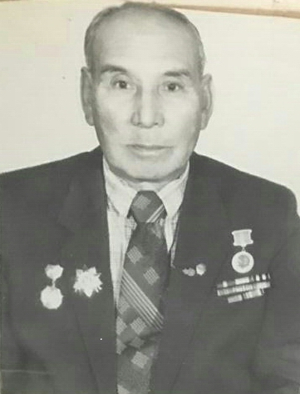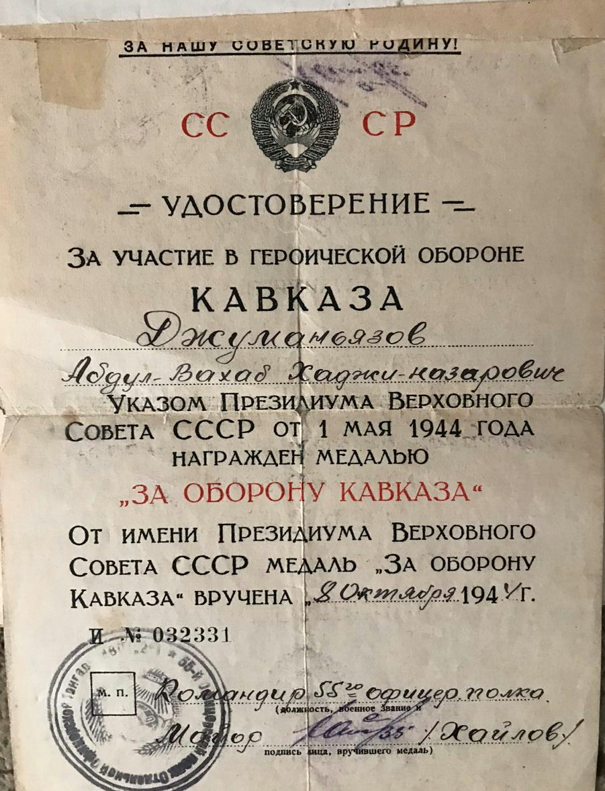
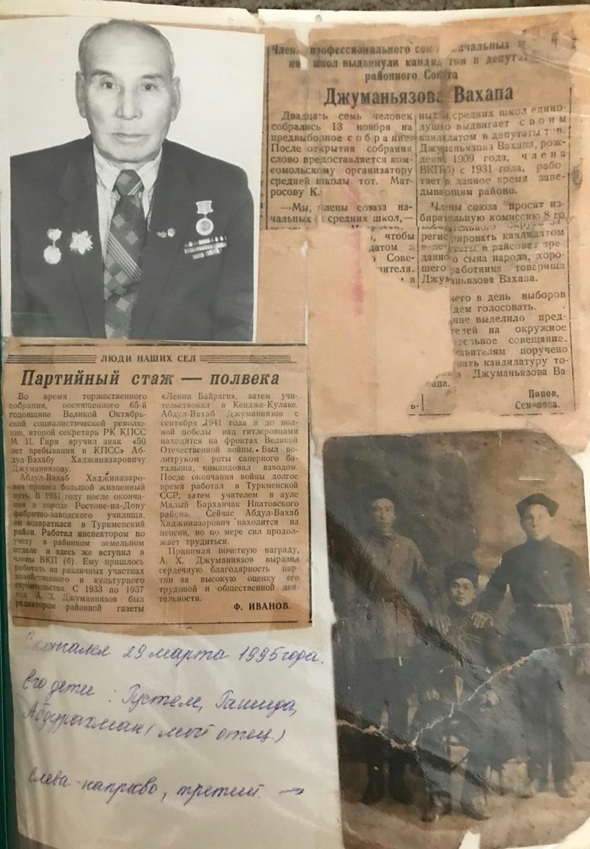
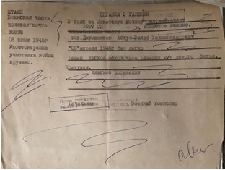

Награды прадедушки

